GUÍA OPERATIVA

Monitor de Cargas
Manual de usuario para seguimiento de bultos por dársena antes del cierre del camión
Objetivo
Visualizar en línea qué se está cargando en cada dársena y comparar los bultos efectivos, los bultos planificados estimados y el target operativo antes de cerrar el camión.

1. Acceso al módulo
Ingresar al sitio interno de VigIA con el usuario habilitado. Desde el selector de aplicaciones, elegir Monitor Cargas. El módulo es accesible tanto por PC como por Ipad
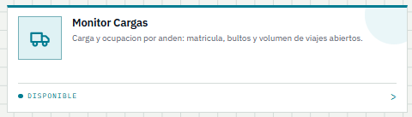

El módulo muestra los viajes abiertos en preparación y organiza la información por dársena. El acceso requiere una sesión válida de VigIA.

2. Vista general
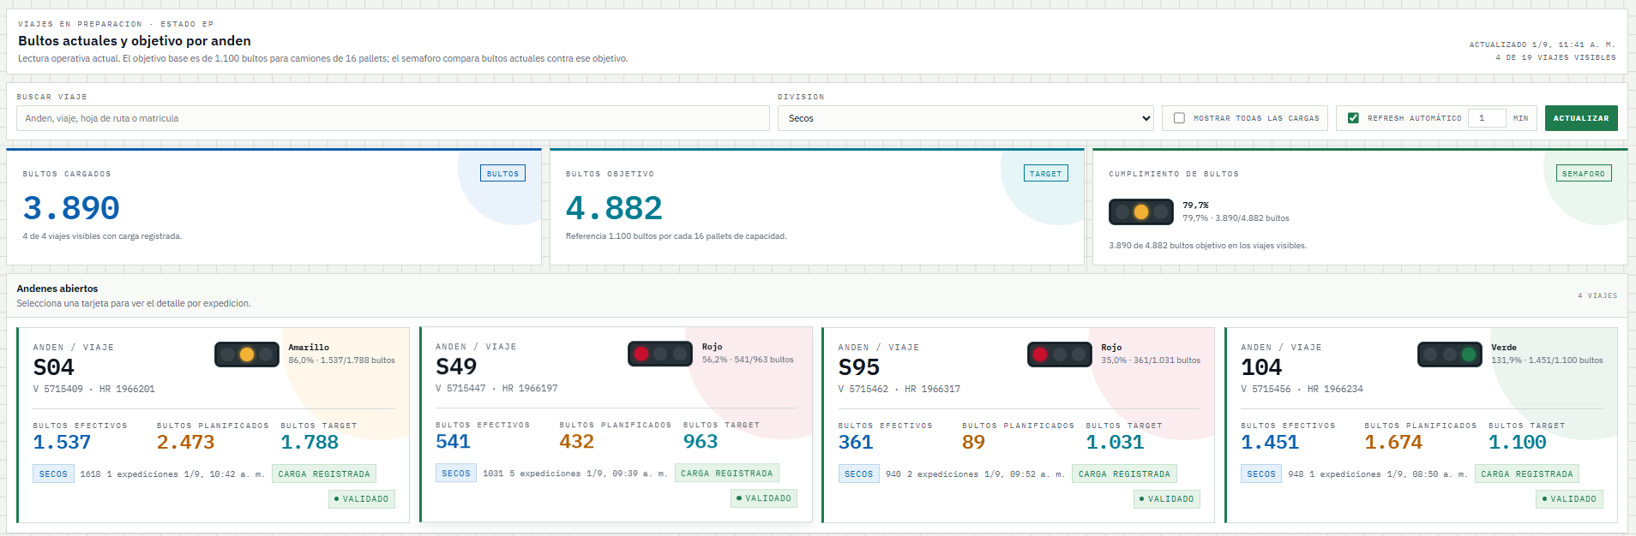
Al ingresar, el monitor consulta la información disponible y presenta un resumen superior seguido de las tarjetas de las dársenas.
Elemento | Qué muestra
Bultos cargados | Suma de los bultos efectivos registrados en los viajes visibles.
Bultos objetivo | Referencia operativa calculada para los viajes visibles.
Cumplimiento de bultos | Semáforo general según bultos efectivos sobre el objetivo.
Tarjetas de dársena | Una tarjeta por viaje/dársena, ordenada para la lectura operativa.

El módulo tiene pre seteado el target de bultos por furgón esperado desde la operación.El objetivo base es de 1.100 bultos para camiones de 16 pallets; el semaforo compara bultos actuales contra ese objetivo, y aplica una relación para camiones de capacidades mayores o menores.
Se dispone de un check para poder filtrar las cargas que están efectivamente en curso y aquellas que están planificadas.

3. Interpretar una tarjeta
Cada tarjeta reúne la información necesaria para decidir si la carga está avanzando correctamente.
- Dársena: identificación principal del lugar de carga, mostrada en tamaño grande.
- Viaje y HR: referencias del viaje operativo y de la hoja de ruta.
- Bultos efectivos: cantidad de bultos registrados hasta el momento.
- Bultos planificados: estimación de bultos asociada a la hoja de ruta en el sistema de planificación. Esta información ofrece la oportunidad de solicitar mas palets para optimizar el viaje.
- Bultos target: referencia operativa utilizada para el semáforo de bultos.
- Semáforo: indica el nivel de cumplimiento del objetivo de bultos.
- Estado y calidad: informa si hay carga registrada y si existen observaciones de consistencia.

4. Semáforo de ocupación
El semáforo se calcula con bultos, no con volumetría ni con cantidad de pallets:
Color | Regla | Lectura operativa
Verde | Más de 90% del target | Carga próxima o por encima del objetivo.
Amarillo | Entre 60% y 90% inclusive | Carga intermedia; continuar siguiendo el avance.
Rojo | Menos de 60% del target | Carga baja respecto del objetivo.
Gris | Sin target disponible | No hay referencia suficiente para calcular el semáforo.

Importante
El semáforo es una señal de seguimiento. Antes del cierre, validar también que la carga física y la documentación del viaje correspondan a la operación.

5. Filtros y actualización
La pantalla permite adaptar la lectura al momento operativo:
- Buscar viaje: escribir una dársena, viaje, hoja de ruta, matrícula o cargador.
- División: seleccionar una división o dejar Todas.
- Mostrar todas las cargas: por defecto está desmarcado y muestra sólo viajes con bultos efectivos. Marcarlo para incluir también viajes sin carga iniciada.
- Refresh automático: por defecto está marcado y consulta cada 1 minuto.
- Minutos: indicar el intervalo deseado entre 1 y 120 minutos. Al modificarlo, el intervalo se reprograma.
- Actualizar: ejecutar una consulta manual inmediata cuando se necesite una lectura puntual.

6. Ver el detalle de un viaje
Presionar o seleccionar una tarjeta para expandir el detalle de sus expediciones.
- Ubicar la dársena y verificar viaje, HR y matrícula.
- Comparar bultos efectivos, planificados y target.
- Revisar el semáforo y el estado de calidad.
- Abrir la tarjeta para consultar expediciones, bultos y pallets asociados.
- Cerrar el detalle volviendo a seleccionar la tarjeta.

7. Estado “Observación”
Observación no significa necesariamente que la carga esté mal. Indica que el sistema detectó una diferencia o una inconsistencia en los datos de origen.
- Diferencia de bultos contra la cabecera de la expedición o del pallet.
- Pallet cargado sin detalle asociado.
- Líneas sin variable logística o con nivel logístico inválido.
- Variables logísticas duplicadas.
Abrir la tarjeta para ver el motivo específico. Si la observación afecta la decisión de cierre, solicitar la revisión del dato en el sistema de origen antes de cerrar el camión.

8. Recomendaciones de uso
Situación | Recomendación
Inicio de la jornada | Dejar el filtro en Cargas iniciadas para concentrarse en los viajes que ya tienen bultos efectivos.
Seguimiento | Usar Refresh automático cada 1 minuto y observar cambios en efectivos, planificados y target.
Revisión puntual | Usar Actualizar después de una acción de carga o cuando se necesite confirmar el último dato.
Sin target | No interpretar el color gris como carga baja: primero verificar la referencia disponible para el viaje.
Observación | Leer el detalle de calidad y escalar sólo cuando la diferencia pueda afectar el cierre.

